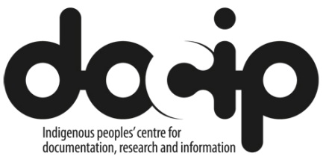

Vendredi 15 juillet 2016
Atelier – Autres mécanismes de l’ONU, Programme 2030 et planification du plaidoyer fondé sur les droits
en anglais, espagnol, français et russe
10h – 13h
Salle 24 (XXIV), Bâtiment E, Palais des Nations – ONU, Genève

Docip et le Fonds de contributions volontaires de l’ONU pour les peuples autochtones vous invitent cordialement à participer à l’atelier intitulé « Autres mécanismes de l’ONU, Programme 2030 et planification du plaidoyer fondé sur les droits de l’homme ». Cette séance de formation est ouverte à tous les délégués.
10h – 11h Aperçu des mécanismes de l’ONU
Passage en revue des mécanismes de l’ONU importants pour les peuples autochtones
Possibilités de plaidoyer à l’ONU pour les femmes autochtones
Possibilités de plaidoyer à l’ONU pour les personnes autochtones handicapées

11h – 11h10 Pause de 10 minutes

11h10 – 12h00 Le programme de développement à l’horizon 2030 / Les objectifs de développement durable (ODD)
Les peuples autochtones et le Programme 2030 / ODD : contexte, principaux enjeux et possibilités actuelles de plaidoyer
Le Programme 2030 et la jeunesse : enjeux et possibilités de plaidoyer

12h – 12h10 Pause de 10 minutes

12h10 – 13h00 Atelier de planification du plaidoyer
Élaboration de votre plan de plaidoyer fondé sur les droits :
Définir vos priorités de plaidoyer à partir d’une approche fondée sur les droits, choisir où et auprès de qui faire valoir vos priorités, et obtenir des résultats ciblés
Exercice : utilisation du document du Docip intitulé «Agenda des réunions et évènements à venir pouvant intéresser les peuples autochtones »
Récapitulatif et clôture de l’atelier

Avec le soutien de l’Union européenne, du Sámediggi (Parlement saami en Norvège), de l’Agence suisse pour le développement et la coopération, du Canton de Genève, de la Ville de Genève et du Fonds de contributions volontaires de l’ONU pour les peuples autochtones.
http://www.docip.org

